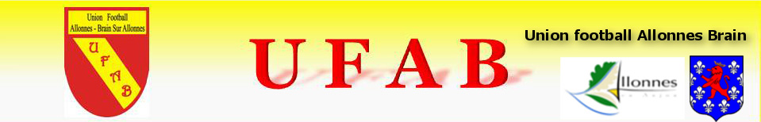

Vous êtes cordialement invités à L’Assemblée Générale
De L’U.F.A.B qui aura lieu
VENDREDI 16 JUIN 2017 à 19h 30
STADE DE BRAIN/ALLONNES
ORDRE DU JOUR :
- Rapport moral et financier
- Bilan sportif
- Vote du tiers sortant
- Questions diverses
Les membres de l’U.F.A.B qui voudraient se présenter à l’élection du C.A sont priés de se faire connaître auprès d’un membre du bureau
Ceux qui souhaitent démissionner du C.A sont également invités à se faire connaître
RENSEIGNEMENTS :
Régine JEHANNO : 02.41.52.82.36 - Joël BOUCHER : 02.41.52.83.09 Jérome BOURDIN : 06.31.51.42.75

la signature des licences se fera lors de l’assemblée générale, accompagné du règlement (impérativement).
PS : pensez a valider vos licences le plus tôt possible, afin d’éviter les forfaits de début de saison , les conséquences pouvant être importantes …..
le président
Joêl BOUCHER

